# [Сценарій музичної розваги «Подорож на Планету барвистої музики»](https://www.pedrada.com.ua/article/2314-stsenary-rozvagi-do-mjnarodnogo-dnya-muziki)

Мета:

* навчати розпізнавати музичні твори за жанрами;
* розвивати вокальні навички;
* ознайомлювати з нотами;
* удосконалювати вміння грати на музичних інструментах;
* розвивати виразність музично­ритмічних рухів;
* виховувати інтерес та любов до музики.

Дійові особи:

* Фея Музики
* Дощик
* Реп’яшок
* Нота МІ
* Фарба
* Лялька
* Нота СІ
* Нота СОЛЬ

Обладнання та атрибути:

* три паперові будиночки із такими зображеннями —
  + хлопчик крокує
  + дівчинка танцює
  + зайчик співає
* фланелеграф
* нотний стан з віконечками, за якими «заховані» зображення нот
* мішок
* кермо
* музичні інструменти —
  + металофон
  + бубон
  + дзвіночки
  + маракаси

ХІД:

Діти заходять до музичної зали, вітаються з музичним керівником розспівкою «Добрий день».

Музичний керівник:

Як гарно ми привіталися. Одразу стало тепліше і веселіше. І настрій у всіх поліпшився!

Сьогодні, мої любі діти,

Я хочу всіх вас запросити

У царство музики величне,

Чарівне, гарне, фантастичне.

Ми помандруємо сьогодні на Планету барвистої музики. Її не знайдеш на жодній мапі зоряного неба. Але вона все одно існує. Хочете дізнатися, де саме? (Відповіді дітей.)

Музичний керівник зачитує вірш.

Музичний керівник:

Що таке музика? Може, це квіти

Ніжно шепочуть зажуреним вітам?

Може, це гомін веселий, весняний,

Спів заметілі зимовими днями?

Може, дзвенять калинові намиста,

Чи то бринить височінь промениста?

Може, це бджоли увечері влітку

Тихо співають, гойдаючи квітку.

Може, живе вона в серці людини,

Де не змовкає ні на хвилину?

Переплітаються в ній почуття.

Музика — частка людського життя.

(Ольга Лобова)

Музичний керівник запрошує дітей розглянути три паперові будиночки.

Музичний керівник:

Музика існує всюди. Діти, погляньте на ці будиночки. У них теж живе музика, а саме — музичні жанри: пісня, марш і танець. Зараз я вам зіграю відомий твір, а ви уважно послухайте і спробуйте визначити, якого він жанру, тобто в якому будиночку міг би оселитися.

Діти слухають «Марш дерев’яних солдатиків» із «Дитячого альбому» Петра Чайковського.

Висловлють припущення про жанр цієї п’єси й відповідно, до якого будиночка можна   
її «заселити». Усі разом доходять висновку, що «Марш дерев’яних солдатиків» можна «оселити» в будиночку, на якому зображений хлопчик, який крокує.

Музичний керівник:

Так, правильно. Жанр цієї п’єси — марш. Ви його добре знаєте, оскільки майже кожне музичне заняття ми розпочинаємо з крокування під маршову музику.

А зараз пропоную прослухати фрагмент ще одного музичного твору. Визначте, будь ласка, у якому будиночку він міг би «оселитися». Але перед цим заплющте очі й скажіть: «Один, два, три — музико, прийди!».

Звучить «Вальс квітів» Петра Чайковського.Діти висловлюють припущення щодо жанру твору   
й доходять висновку, що це — танець.

Музичний керівник:

І знову ви чудово впоралися із завданням! Ця п’єса називається «Вальс квітів». Її теж написав Петро Чайковський. Слово «вальс» у перекладі з німецької мови означає «кружляти». Як ви вважаєте, чому саме так назвали цей танець? (Відповіді дітей.)

Прислухайтеся знову до казкових звуків вальсу та спробуйте визначити, на одному чи на багатьох інструментах виконують цей музичний твір? Пропоную у момент звучання музики «потанцювати» руками — нехай вони рухаються в ритмі вальсу.

Звучить короткий фрагмент прослуханого твору. Діти «танцюють» руками, а відтак аналізують почуте і доходять висновку — звучить багато інструментів.

Музичний керівник:

А як називається колектив музикантів, який виконує музичний твір на різних інструментах? (Оркестр.) Ми теж можемо утворити маленький оркестр, якщо заграємо всі разом. Нумо візь­мемо до рук свої музичні інструменти й виконаємо п’єсу «Веселий му­зикант».

Діти грають на музичних інструментах під час звучання аудіозапису пісні «Веселий музикант», слова Тетяни Волгіної, музика Аркадія Філіпенка.

Музичний керівник:

Молодці, ви дуже гарно грали, та на Планеті барвистої музики є ще чимало сюрпризів та загадок. І наступна з них така: спробуйте впізнати цей музичний твір.

Звучить вступ до пісні «Музики диво», слова та музика Анастасії Комлікової.   
Діти впізнають пісню, виконують її.

Музичний керівник:

Молодці, ви гарно заспівали пісню. Скажіть, будь ласка, у якому будиночку могла б жити наша пісенька? (Пісенька може жити в будиночку, де зображений зайчик, який співає.)

Правильно. А ви знаєте, хто пише пісні для дітей? (Відповіді дітей.) Пісні для дітей пишуть композитори, і допома­гають їм у цьому сім музичних звуків, які ми називаємо нотами. Живуть нотки на нотному стані. Це п’ять ліній, як пальців на руці, що розміщені одна під одною.

Музичний керівник звертає увагу дітей на фланереграф, на якому — нотний стан   
з віконечками, що приховують зображення нот.

Музичний керівник:

Ой лишенько! Усі нотки кудись зникли. Мабуть, щось трапилося на Планеті барвистої музики.

З’являється Фея Музики.

Фея Музики:

Добрий день, діти, я — Фея Музики. Прийшла до вас по допомогу.

Музичний керівник:

Що ж трапилося?

Фея Музики:

Є за горами крутими,

За протоками стрімкими,

У далекій стороні, у музичній царині,

За лісами, за курганом,

Незвичайний диво­замок.

Мешкають у замку тім

Сестри. Їх відомо сім.

Знають всі, що ті сестриці —

Справжні диво­чарівниці.

Творчі справи в них й турботи,

А зовуть усі їх — Ноти.

Ввечері на нотнім стані

У світлиці гарно вбраній

Ноти сходились юрбою

І приносили з собою

Дивні спогади про день,

Низку звуків та пісень.

Та чаклун їх всіх сховав,

Ще й як слід зачаклував.

Музичний керівник:

Ну що, діти, допоможемо відшукати музичні звуки?

Діти:

Допоможемо.

Фея Музики:

Тоді не гаймо часу. І вирушаймо в дорогу. Але нам потрібно бути уважними, бо ноти чаклун міг заховати будь­де.

Звучить п’єса Віктора Косенка «Дощик». Вибігає Дощик.

Дощик:

А мене впізнати важко,

Вмію я міняти маски.

Роль зіграю будь­яку,

Ноту кожну заведу.

Щоб мене розчаклувати,

Вам зі мною слід пограти.

Музичний керівник проводить з дітьми гру «Дощику­поливайчику»[1].

Фея Музики:

Ось ми й знайшли першу нотку. Називається вона ДО.

На фланелеграфі Фея Музики відкриває   
приховану ноту ДО.

Музичний керівник:

Погляньте, де пройшов дощик, виріс реп’яшок.

Виходить Реп’яшок.

Реп’яшок:

Реп’яшок я не від роду —

Це мою чарівну вроду

Злий чаклун зачаклував,

Реп’яшком мене назвав.

Та ім’я моє просте —

Мене звуть всі…

Діти (разом):

Нотка РЕ.

Фея Музики:

Ось ми ще одну нотку розчаклували. Час вирушати в дорогу далі.

Рухаючись залою, діти знаходять мішок.

Фея музики:

Ой, мішок якийсь стоїть.

Раптом мішок починає рухатись.

Нота МІ (із мішка):

Я — мішечок не простий,

А музичний — чарівний!

Щоб мене розчаклувати,

Треба пісню заспівати.

Діти співають пісню на вибір музичного керівника. З мішечка виходить Нота Мі.

Нота Мі:

Дякую вам, діти, що допомогли. За це я вам хочу подарувати подарунок. Я знаю, що всі діти дуже люблять малювати. Тому я подарую вам фарбу (виводить Фарбу).

Фарба виконує пісню на вибір музичного керівника, водночас осипаючи слухачів кольоровими папірцями.

Фея Музики:

Ось іще одна нота знайшлася.

Виходить Лялька.

Лялька:

Чого це ви так радієте?

Дитина:

Ми щойно розчаклували ще одну нотку.

Лялька:

Я також можу вам допомогти в пошуках ноток. У моєму імені заховано назву однієї з них. Ось послухайте пісеньку   
і відразу ж здогадаєтеся.

Звучить пісня Ноти ЛЯ на вибір музичного керівника.

Діти:

Так це ж Нота ЛЯ.

Несподівано з’являється Нота СІ, у руках у неї кермо.

Нота СІ:

Пі­піп!

Фея Музики:

Обережно, діти!

Дитина:

Хто це їде на таксі?

Фея Музики:

Це, напевно, Нота СІ.

Нота СІ:

Так, це я.

Фея Музики:

Де ж ти була?

Ми на тебе лиш чекаєм,

Нотки всі у гурт збираєм.

Нота СІ:

Я у лісі заблукала,

Ледь дорогу відшукала.

Не сваріться ви на СІ,

А сідайте у таксі.

Звучить музика, усі «їдуть» до фланелеграфа із зображенням нотного стану, відкривають приховану останню ноту й бачать,що не вистачає ноти СОЛЬ.

Фея Музики:

Діти, погляньте, ми не розчаклували ще однієї ноти.

Виходить Нота СОЛЬ.

Нота СОЛЬ:

А я й не була зачаклована. Я заховалася за лінію, коли Чаклун упіймав нотки та їх зачаклував.

Нота СОЛЬ відкриває свою ноту.

Музичний керівник:

Чудово, отже ми знайшли всі нотки!

Наші звуки стали в ряд —

Утворився звукоряд.

Нотки, всіх ви звеселяйте,

У таночку закружляйте.

Ноти танцюють танок.

Фея Музики:

Дякую вам, діти, що допомогли мені розчаклувати нотки. Але мені час повертатися на Планету барвистої музики.

Фея Музики виходить із зали.

Музичний керівник:

Бачу, чудовий у вас настрій, діти. Чи сподобалися вам музичні пригоди? (Відповіді дітей.) На Планету барвистої музики ми завітаємо знову на наступному занятті. Але пам’ятайте, що музика живе не лише там, вона завжди поруч — і в дитячому садку, і на вулиці, і вдома, і в магазині. Варто лише прислухатися — скрізь лунають мелодії. Спробуєте їх вловити? І згодом розповісте мені про них, домовилися? (Відповіді дітей.)

А насамкінець заспіваймо веселу пісню.

Діти виконують пісню «Веселі нотки», музика Юрія Чичкова, слова Якова Халецького.

*Наталія Кирильчук, музичний керівник дошкільного навчального закладу № 4, м. Славута, Хмельницька обл.*

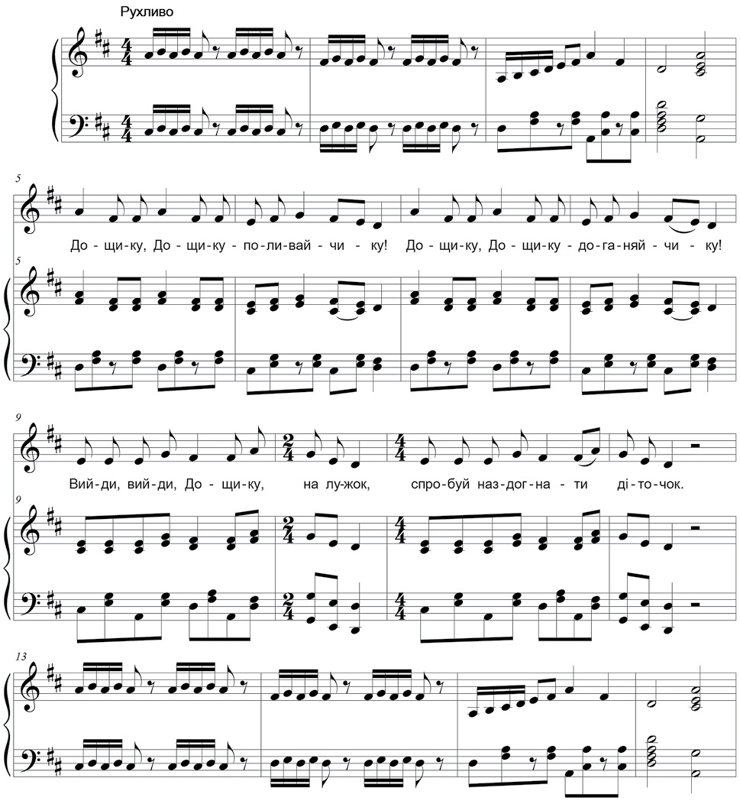

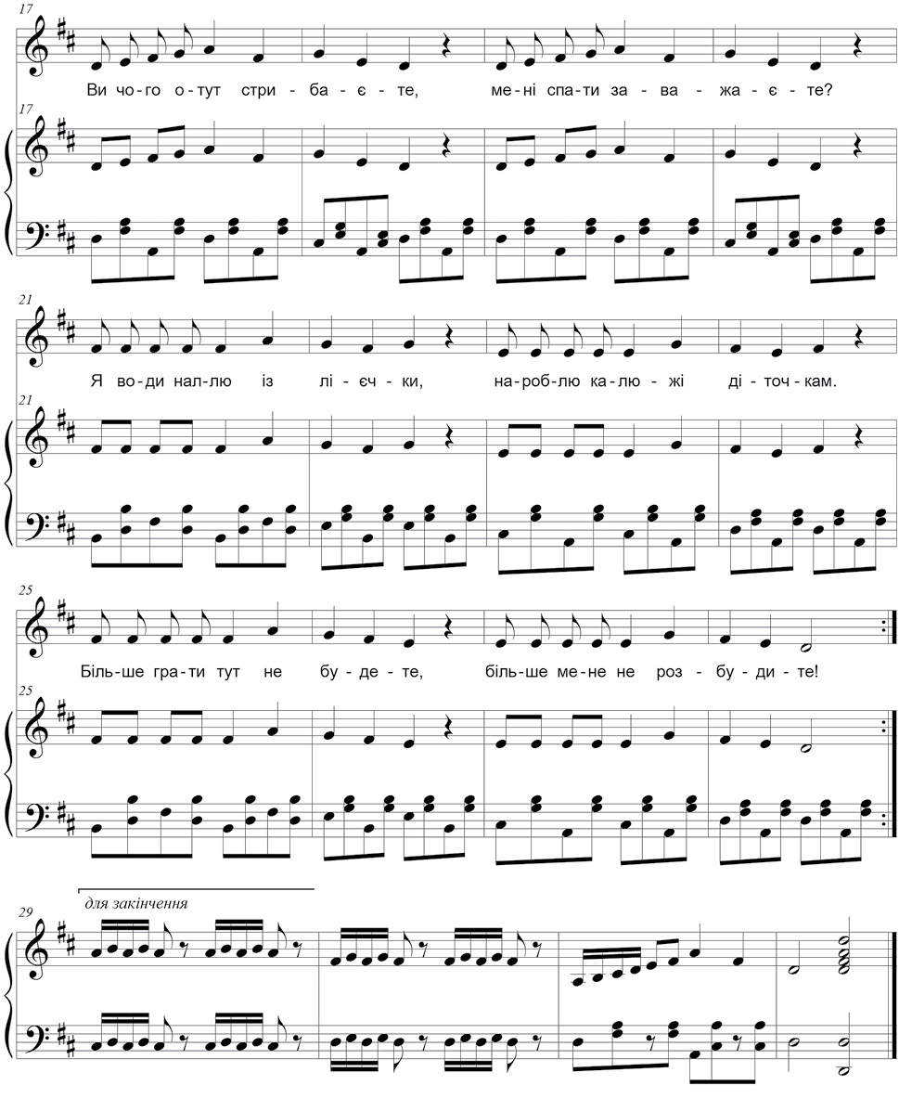

1. Див. ноти та опис гри в журналі «Музичний керівник» № 8/2016 на с. 39. — Прим. ред.